Приложение

Рисцунок 1
(лицевая сторона)
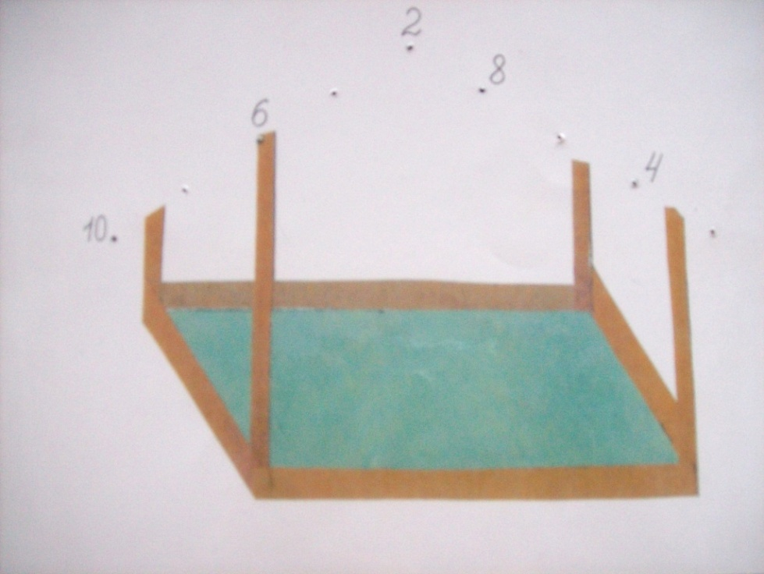
(изнаночная сторона)

